[设计模式系列——三个工厂模式（简单工厂模式，工厂方法模式，抽象工厂模式）](http://blog.chinaunix.net/uid-25958655-id-4243289.html) 2014-05-08 14:35:57

http://blog.chinaunix.net/uid-25958655-id-4243289.html

分类： 敏捷开发

被腾讯笔试打击到了，腾讯笔试的设计模式题目都没有做对过，所以我要学习下设计模式，就买了入门的《大话设计模式》这本书。

我从昨天下午开始看这本书，今天中午看完，发现这本书浅显易懂，作为入门读物还是不错的。

好脑子不如烂笔头，我还是将所学的东西记载下来，供我以后来看吧。  
**简单工厂模式  
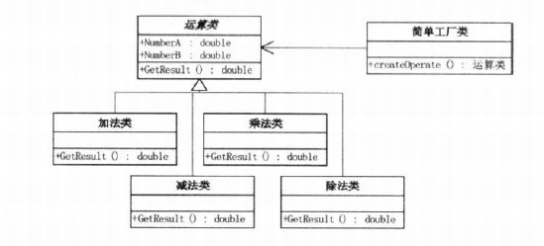**

当需要加法类的时候，调用工厂类的CreateOperate()，要指定制造的Product

　　例如在大话设计模式P11给的运算工厂例子：

**点击(此处)折叠或打开**

1. public static Operation createOperate(string operate)
2. {
3. Operation oper = null;
4. switch (operate)
5. {
6. case "+":
7. {
8. oper = new OperationAdd();
9. break;
10. }
11. case "-":
12. {
13. oper = new OperationSub();
14. break;
15. }
16. case "*":
17. {
18. oper = new OperationMul();
19. break;
20. }
21. case "/":
22. {
23. oper = new OperationDiv();
24. break;
25. }
26. }
27. return oper;
28. }
29. }

调用工厂，需要createOperator("/")，就能返回除法运算符。  
　　优点：客户端不需要修改代码。  
　　缺点： 当需要增加新的运算类的时候，不仅需新加运算类，还要修改工厂类，违反了开闭原则。  
  
  
  
**工厂方法模式**

　　UML类图如下：

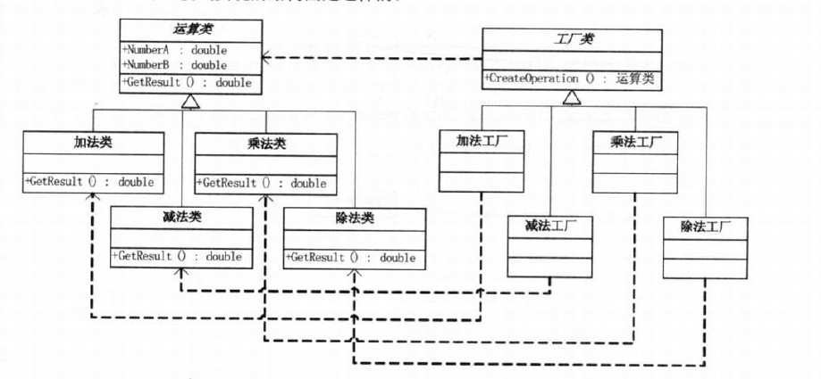

这个和简单工厂有区别，简单工厂模式只有一个工厂，工厂方法模式对每一个产品都有相应的工厂

　　好处：增加一个运算类（例如N次方类），只需要增加运算类和相对应的工厂，两个类，不需要修改工厂类。

　　缺点：增加运算类，会修改客户端代码，工厂方法只是把简单工厂的内部逻辑判断移到了客户端进行。

**抽象工厂模式：**

　　UML类图如下：

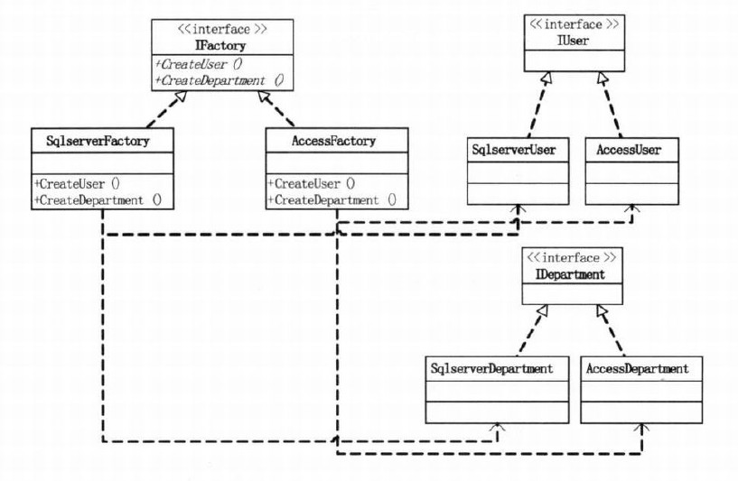

从图上可以看出这和工厂方法模式很相似，但是呢，有几个区别：  
　　抽象工厂模式，一个具体工厂可以制造几个产品，例如微软工厂（相当于SqlserverFactory）可以制造微软鼠标（属于鼠标类，鼠标类下面有惠普鼠标，微软鼠标等，相当于上图中的IDepartment下面的SqlserverDepartment和AccessDepartment），也可以制造微软键盘(属于键盘类，键盘类下面有惠普键盘，微软键盘等，相当于上图中的IUser下面的SqlserverUser和AccessUser）。  
　　引用http://blog.csdn.net/wangwenhui11/article/details/3955125中的话：  
  
            工厂方法模式：一个抽象产品类，可以派生出多个具体产品类。 　　  
                                一个抽象工厂类，可以派生出多个具体工厂类。   
　　                    每个具体工厂类只能创建一个具体产品类的实例。   
　　        抽象工厂模式：多个抽象产品类，每个抽象产品类可以派生出多个具体产品类。   
　　                            一个抽象工厂类，可以派生出多个具体工厂类。   
　　                            每个具体工厂类可以创建多个具体产品类的实例。   
            区别：工厂方法模式只有一个抽象产品类，而抽象工厂模式有多个。  
　　             工厂方法模式的具体工厂类只能创建一个具体产品类的实例，而抽象工厂模式可以创建多个。  
  
  
     抽像工厂优缺:  
      优点：易于交换产品系列，例如Access和SQLServer数据库之间切换。  
　　缺点：例如增加一个机箱产品，不仅需要添加三个类“机箱类，微软机箱，惠普机箱”，还要修改惠普工厂，微软工厂支持制造机箱。而添加一个联想工厂的时候，只需要添加三个类，使用联想工厂还是要修改客户端代码的。  
  
　　在《大话设计模式》中，提出用简单工厂模式改进抽象工厂模式的方法。

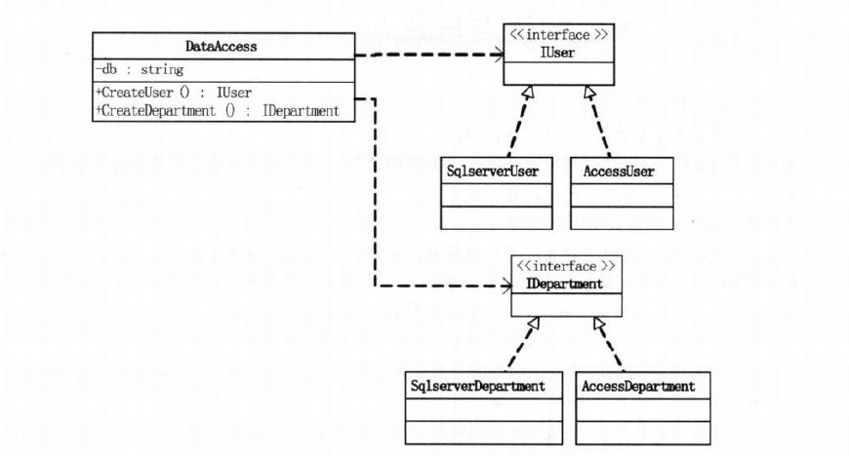  
  
  
**DataAccess的代码如下:**  
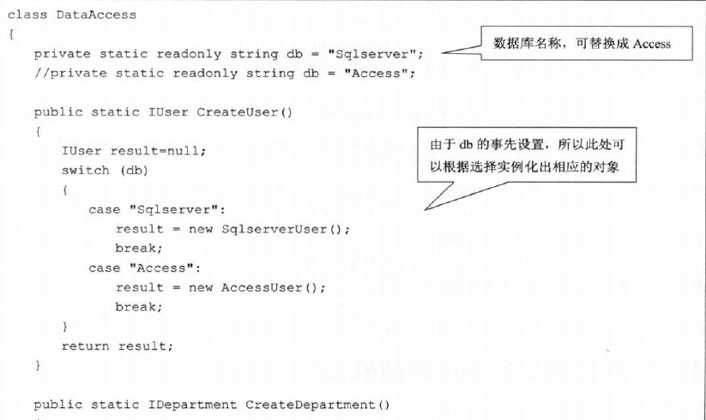

这样，在DataAccess里面直接指定数据库（指定品牌），当需要换数据库（or 品牌）的时候，修改DataAccess内的代码。

　　　当然可以用反射方法修改数据库，这样，只需要修改配置文件。就完美的改善了抽象工厂的缺点，而且在客户端不用修改代码。

　　反射实现**：**

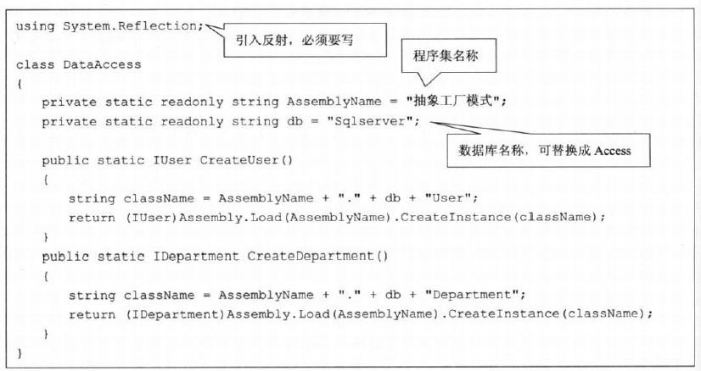  
要修改db属性**：**  
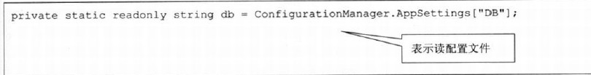  
此文参考《大话设计模式》内容，转载请注明出处<http://www.cnblogs.com/stonehat/>